中国医疗保健国际交流促进会皮肤科分会新闻稿

中国医疗保健国际交流促进会皮肤科分会“2016年华夏皮肤科论坛暨北京协和皮肤病高峰论坛”于2016年6月17日-18日在北京科技会展中心盛大召开，此次会议，学术内容丰富，吸引了来自全国各地的近500名优秀皮肤科医生注册参会，会议聚焦“诊断与治疗”，囊括了皮肤科临床技术、皮肤病理、疑难病例荟萃、治疗进展、CPC专场等几大板块，邀请了来自全国多家单位的共计80位知名专家及青年学者担任会议讲者，会议现场火爆。
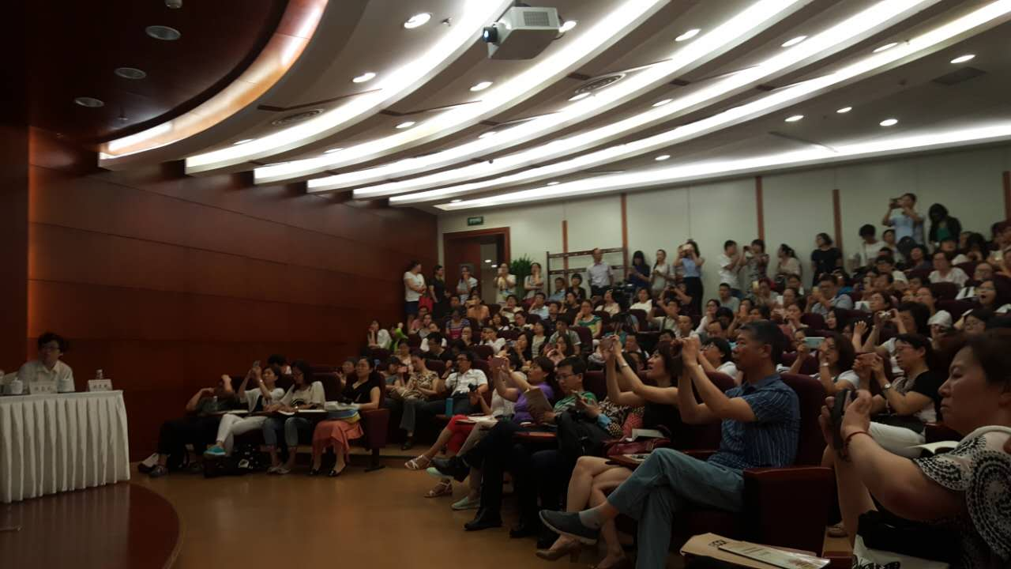
分会全体委员均参加此次会议，并举行了2016年全体委员工作会，会议中晋红中主委及常建民秘书长就分会下一步的发展方向及近期目标做了相关汇报与展望。会议中全体委员均热烈发言，积极讨论。
